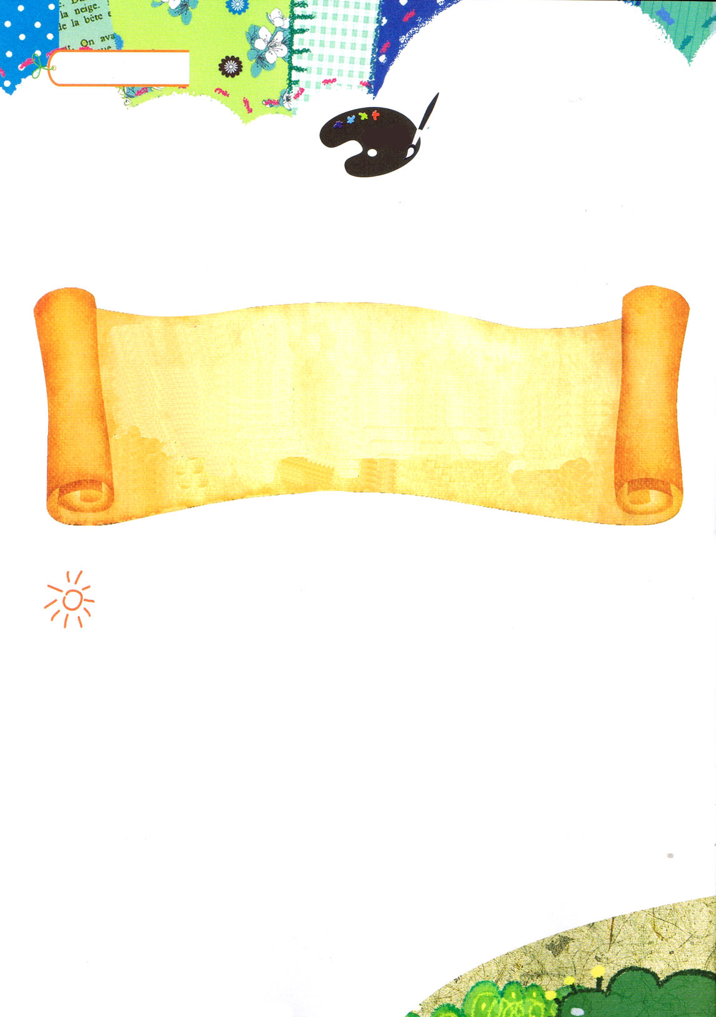
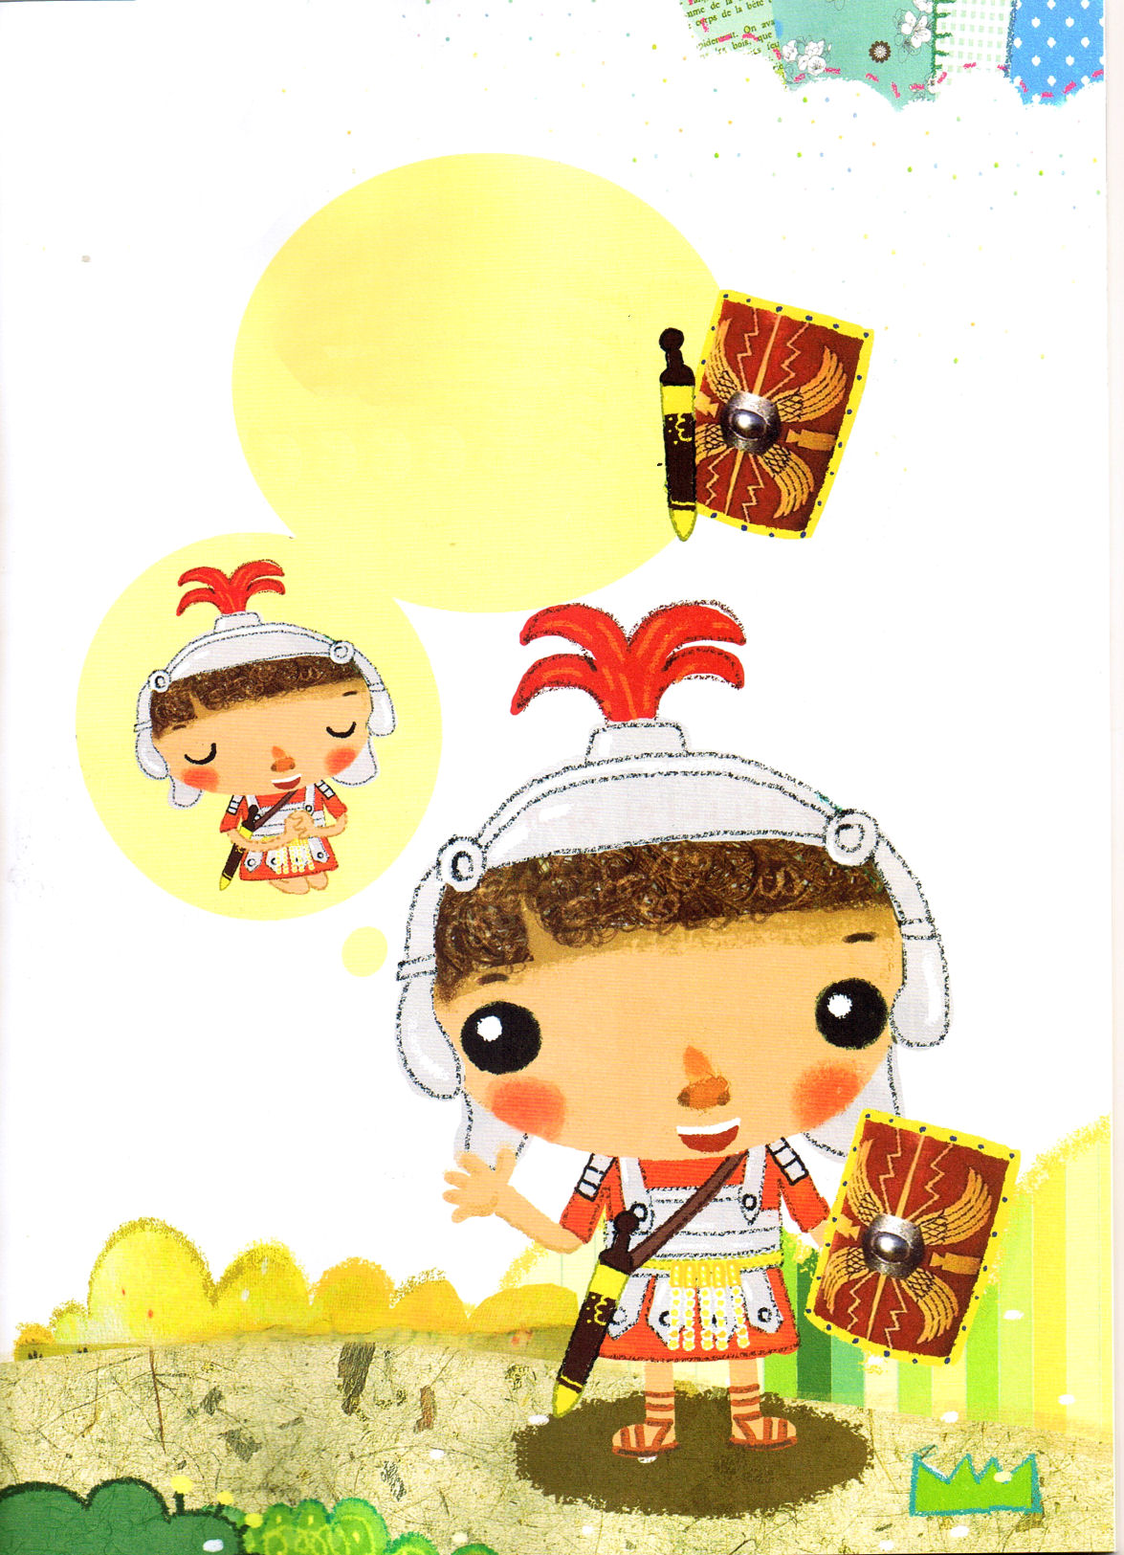
みことばの中へ
第一課
聖書のみことばをおぼえよう
テモテへの手紙第二２：３～４
キリスト・イエスのりっぱな兵士として、私と苦しみをともにしてください。兵役についていながら、日常生活のことに掛かり合っている者はだれもありません。それは徴募した者を喜ばせるためです
祈りとはなんでしょうか

祈りは神様の子どもが神様とおはなしをすることです。
神様は毎日毎日、朝、昼、夜、いつも、いつも
わたしたちの祈りを聞きたいとねがっておられます。
わたしたちをとっても愛しておられるからです。

わたしたちが祈るとき、聖霊さまがはたらいてくださいます。
天の軍勢とみつかいが、わたしたちをてつだってくれます。
くるしくて、むずかしいことも答えに変わります。

まだ小さい子どもですが、神様のたいせつな子どもなので
レムナントの祈りには力があります。
わたしは霊的なたたかいを
する、祈る
神様の兵士です

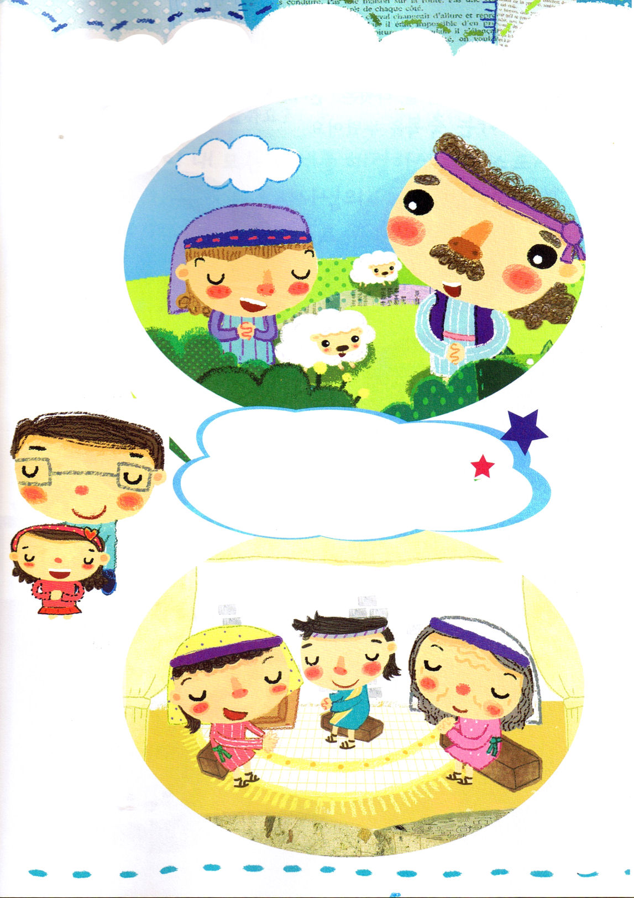
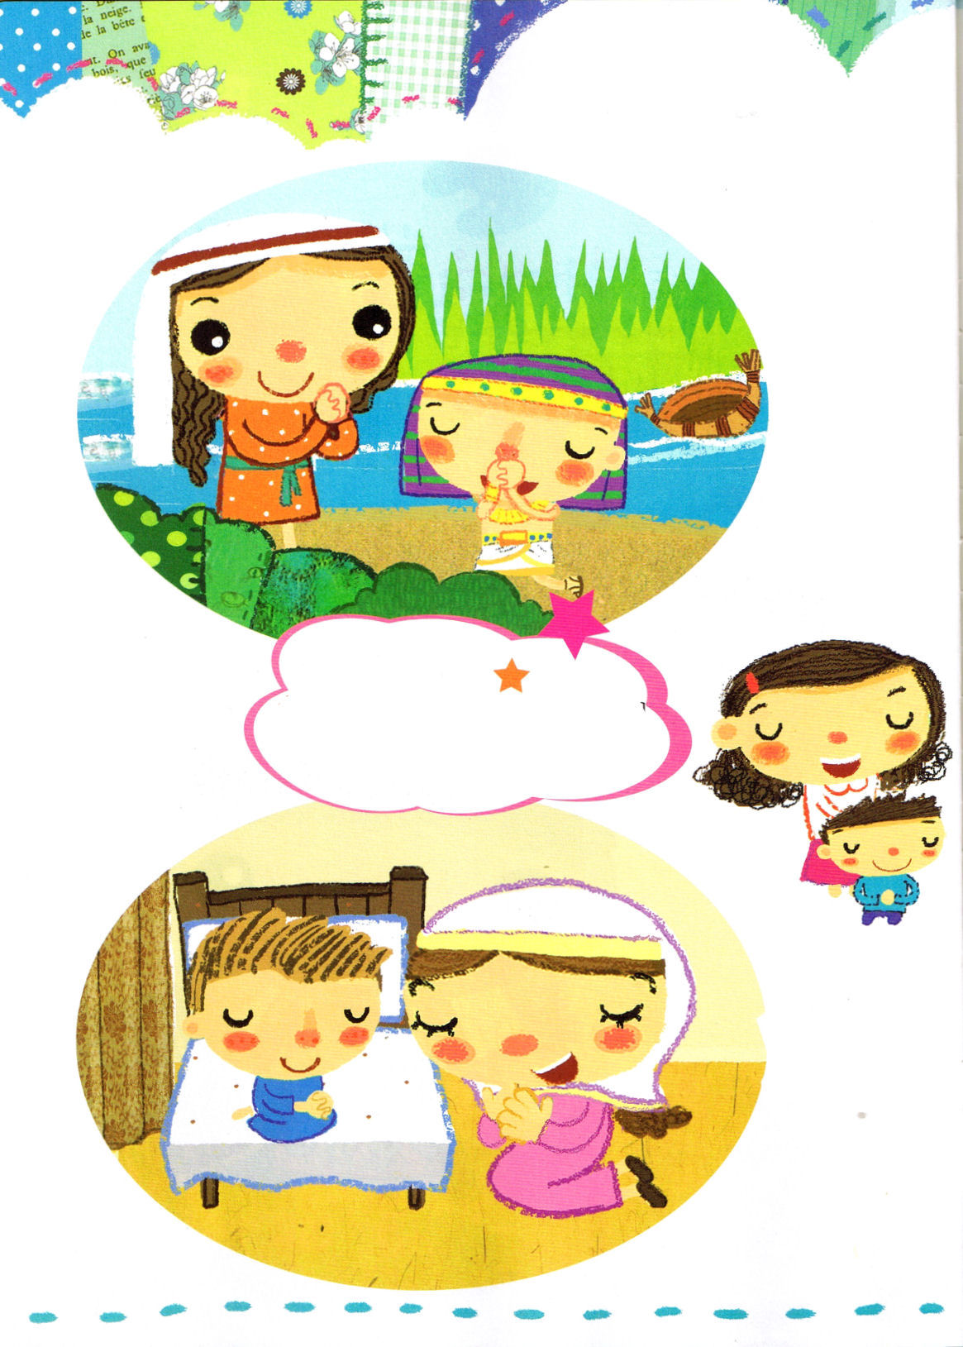
神様の子どもは家庭で、
ひとりでお祈りすることができます
神様の約束をにぎって、
おとうさん、おかあさん、
家族といっしょに祈りましょう

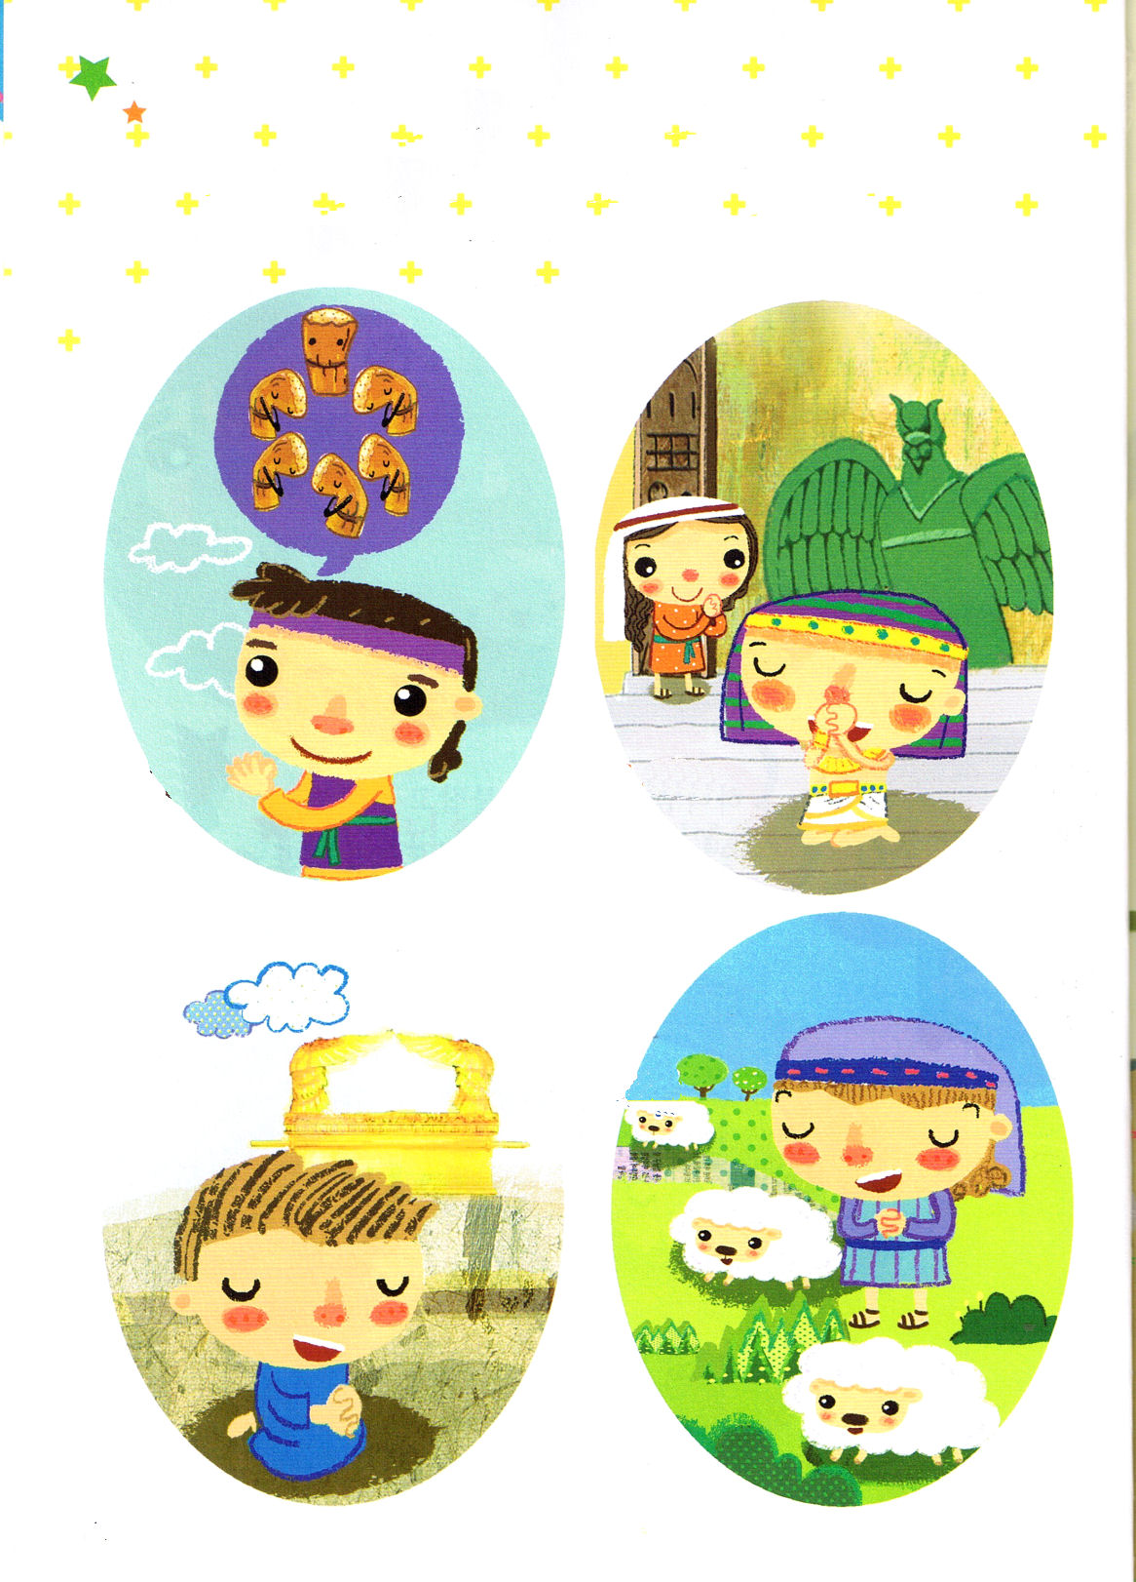
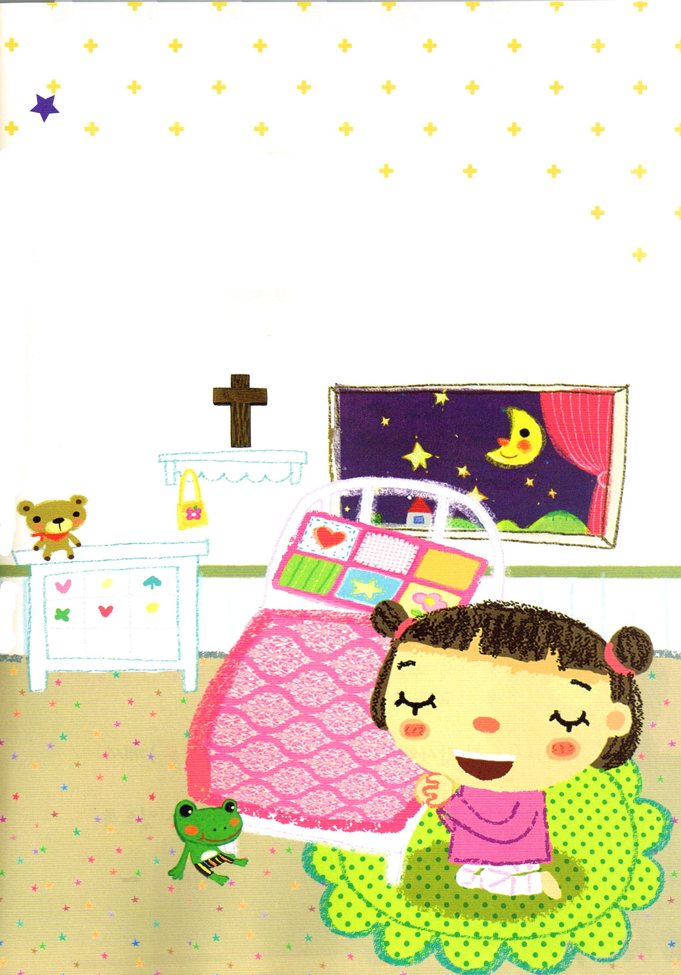
神様の子どもは、いつでも、どこでも、ひとりで祈ることができます。
ヨセフ、モーセ、サムエル、ダビデはいつでも、どこにいても、
ひとりで祈る祝福を味わいました。
なんのために祈るのでしょうか
「イエスさまは、わたしのすべての問題を解決してくださったキリストです。わたしが行くところごとに、神の国がのぞみますように。聖霊に満たして勝利させてください」

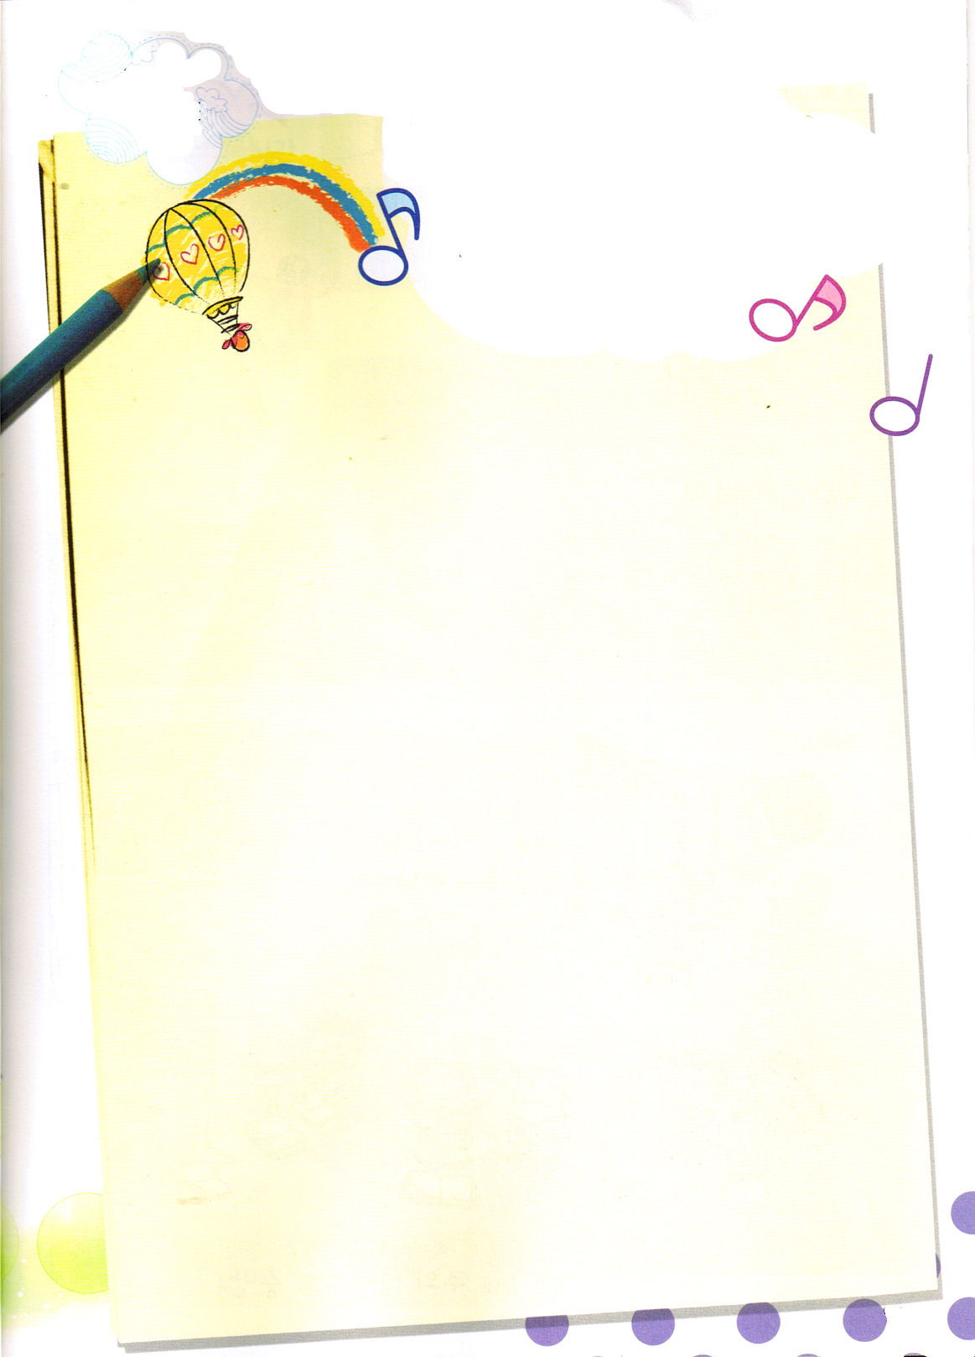
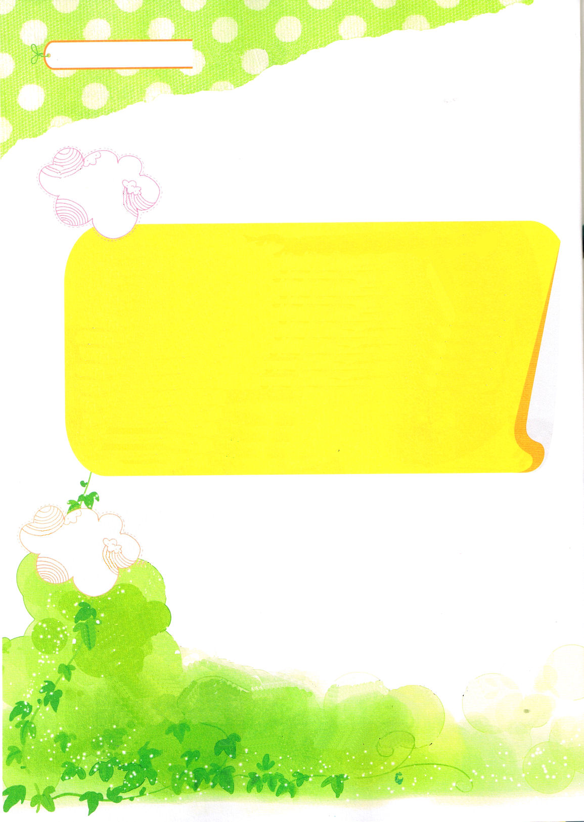
第一課 黙想する子ども
わたしは いのる かみさまの こども
きょうの
でんどう
聖霊の満たしの答えを味わおう
信じていない家族やしんせきを
どのように伝道するか
絵をかいてみましょう。

神様のみことばで根をおろしましょう。
なんども読んで、書きうつしてみてください
きょうの
みことば
きょうの
いのり
テモテへの手紙第二2章3～4節（キリスト・イエスのりっぱな兵士）
キリスト・イエスのりっぱな兵士として、私と苦しみをともにしてください。兵役についていながら、日常生活のことに掛かり合っている者はだれもありません。それは徴募した者を喜ばせるためです。

テモテへの手紙第二2章3～4節のみことば、アーメン
イエス様のお名前で祈りながら大きくなりましょう。
（ ）の中に家族としんせきの名前をひとりずつ入れて
いっしょに祈りましょう。

例）神様、ありがとうございます。お父さんの（ ）が福音をふかく理解することができますように。
そして、（ ）といっしょに世界福音化することができるように祝福してください。
イエス・キリストのお名前によってお祈りします。アーメン

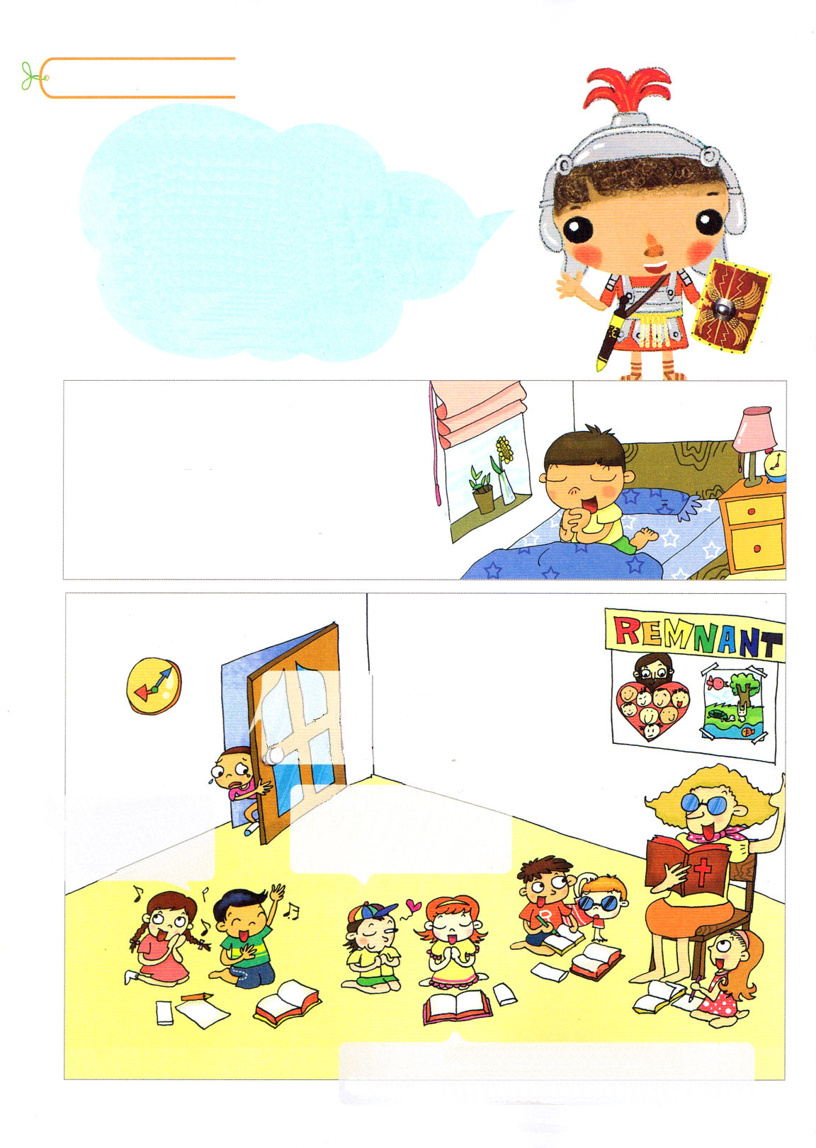
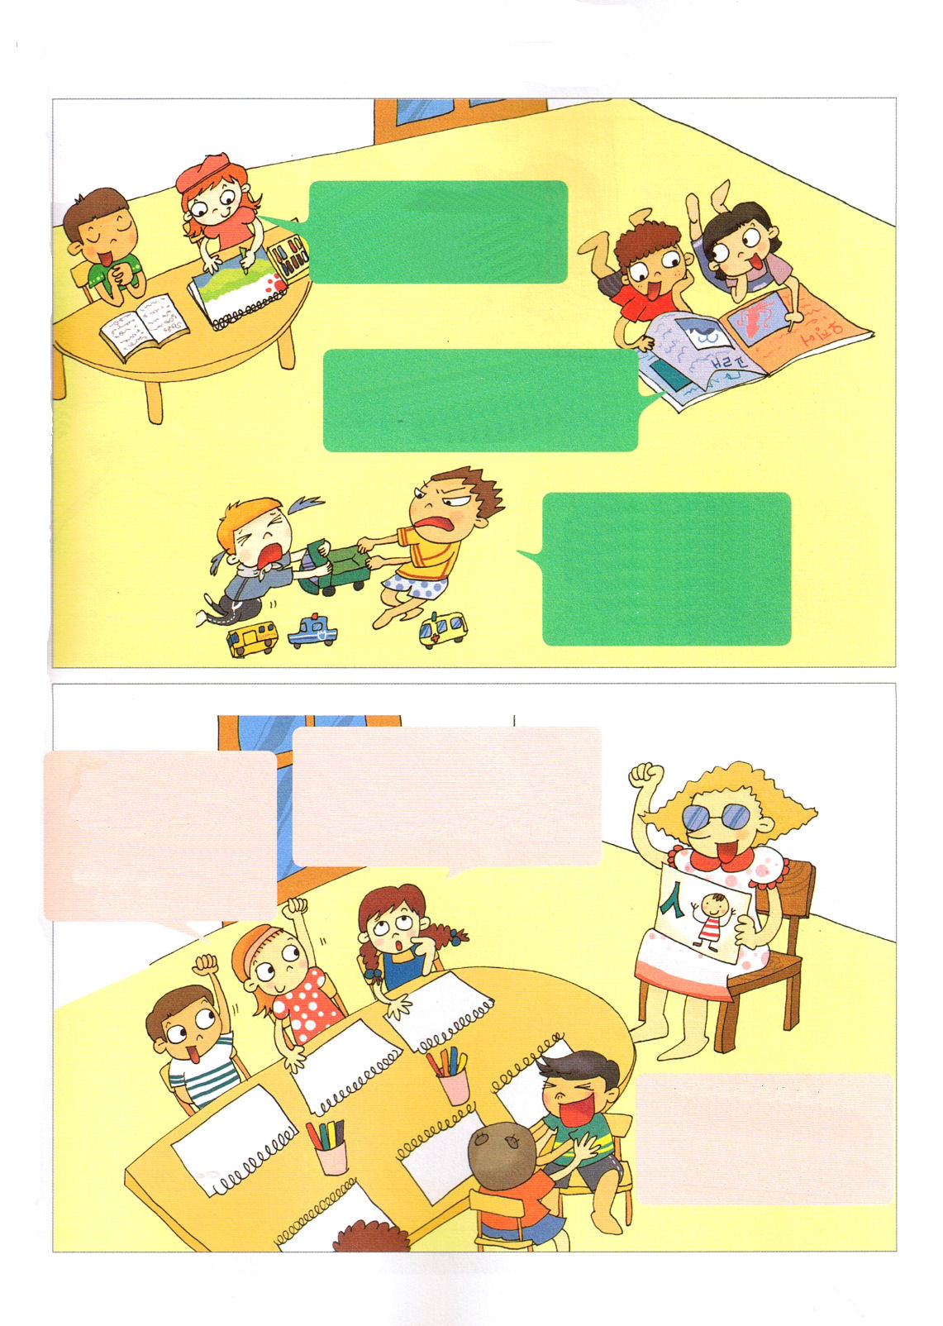
みことばと しんこうが すくすく
レムナントの生活のなかの祈り
みんな、ぼくの名前は「しんこう」だよ！
りっぱな霊的な兵士なんだ。
家庭でも、ようちえんや学校でも
どのように祈っているのかな。
このように祈ってみよう！
びっくりすることがおこるよ！
自由時間

神様、今日いちにちも
聖霊でみたしてくださって
勝利させてください

神様がともにいてくださってありがとうございます。ともだちといっしょにあそぶのは、たのしいです。
朝おきたとき
神様、あたらしい日をありがとうございます。
イエス様がわたしの主人になって
しあわせな一日になるように
みちびいてください。
礼拝時間

礼拝をささげられないようにじゃまする
サタンは、イエス・キリストのお名前に
よってしばられて、はなれていきますように。
神様のみことばが
よくきくことができて
信じられるように、めぐみを
あたえてください
神様に
さんびをささげます
よろこんで うけて
ください
ように。
神様、わたしのこころ、かんがえ、たましいの中を主の聖霊でみたしてください。
授業時間

神様、ともだちとけんかして、いじわるをする
わたしのこころとかんがえをかえてください。
神様がくださったタラントがなになのか、わかるようにさせてくださり、福音をつたえるエリートにならせてください
神様、ソロモンにあたえられた知恵をくださって、先生が言われることをよくわかるようにさせてください。
神様、さわがないで、先生の言われることに集中することができるように知恵をください。

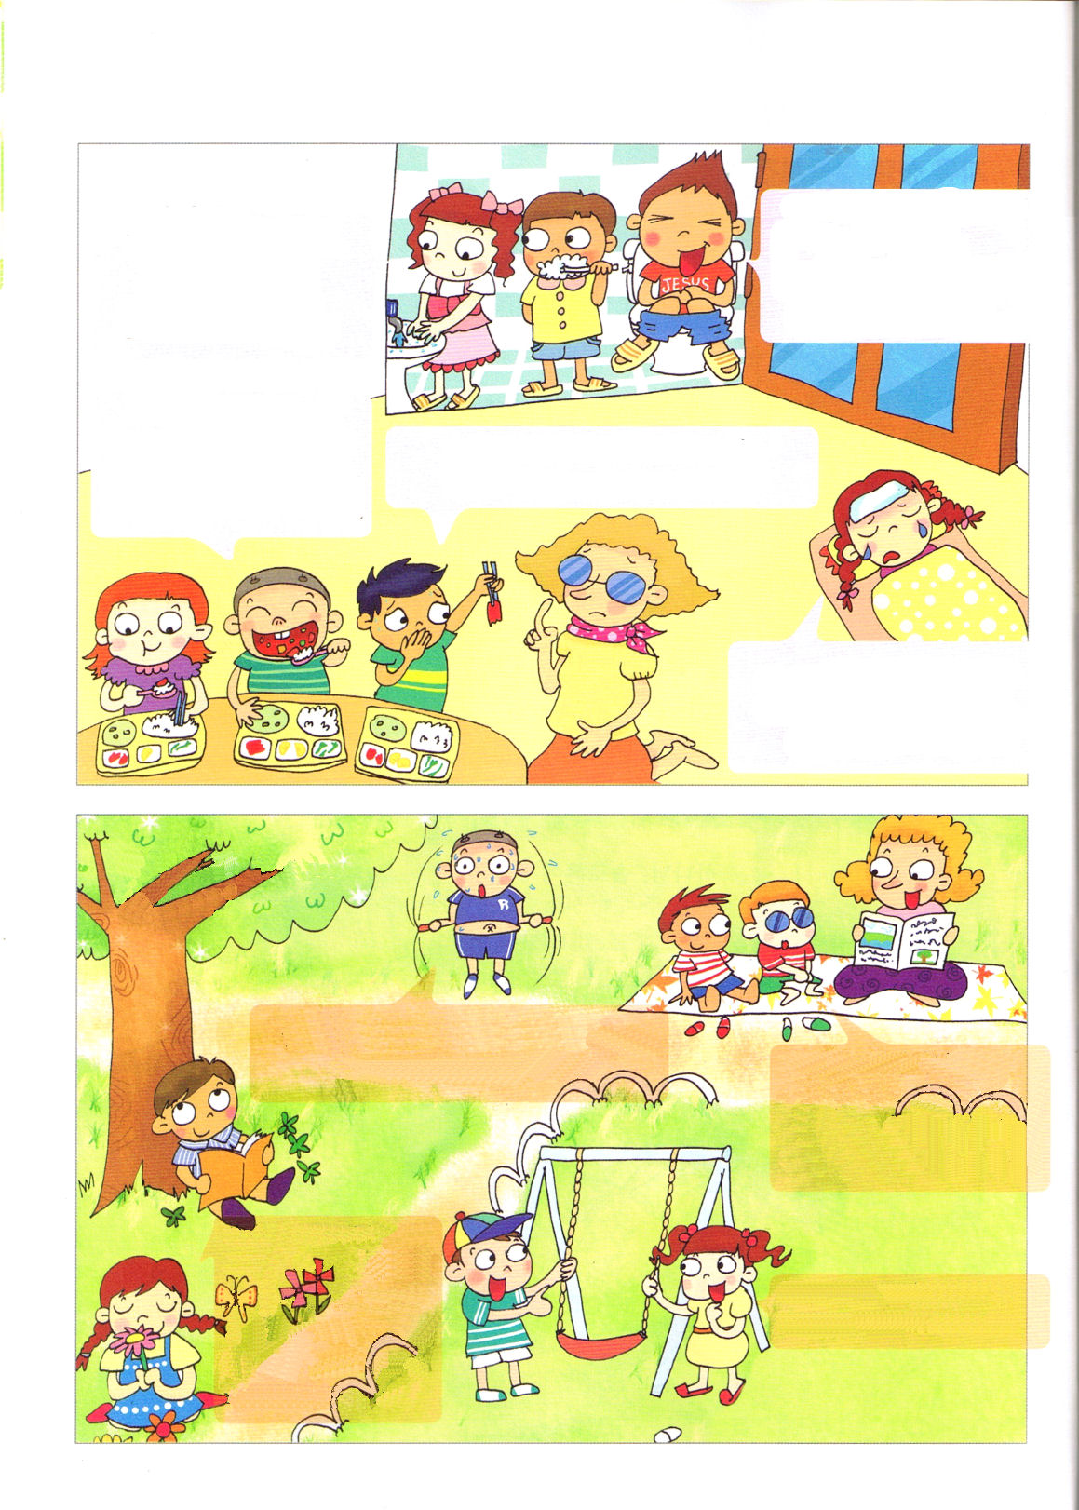
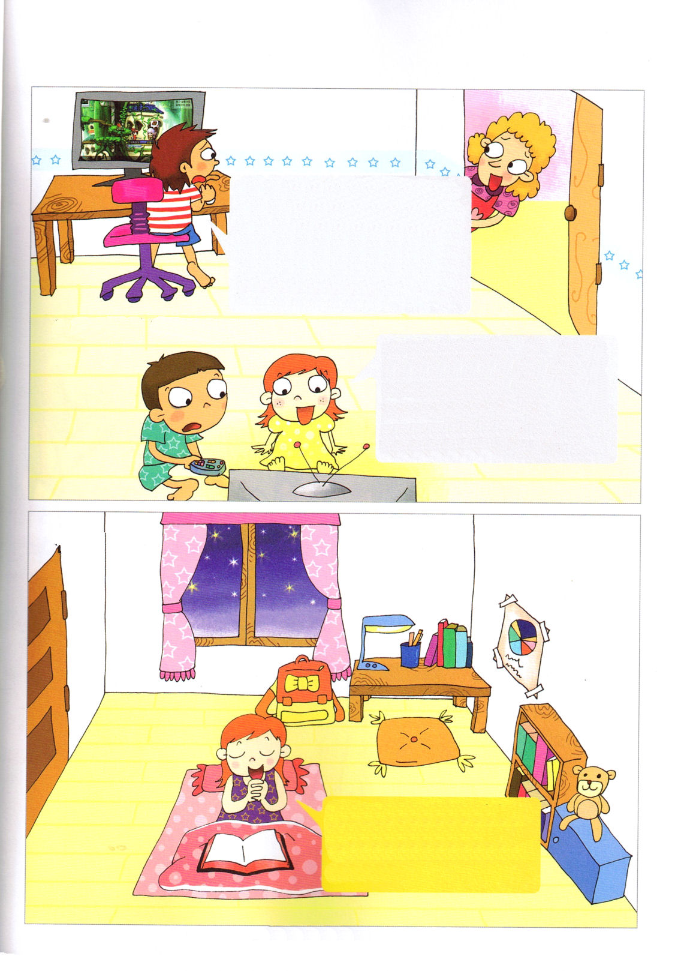
、をきれいにあらっています。この手でともだちをたすけることができますように。
、おいしいをくださってありがとうごあいます。ぜんぶべてけんこうにそだち、するようにさせてください。
、すききらいするをなおしてくださって、レムナントのきりつをととのえることができますように。
けんこうな、うんちがでるようにしてくださってありがとうございます。がくださるけんこうなからだでをつたえさせてください。
、をすることができる、じょうぶな
からだをもつことができるようにたすけてください。
、きれいな花をわたしにくださってありがとうございます。木もわたしにくださってありがとうございます。すべてをつくられた、ほんとうにすてきです
、ママがともだちにをつたえています、ともだちがこころのをけてイエスさまをれますように。
ともだちに、ゆずることができるこころをあたえてください
、パソコンのにすわるとゲームだけしたくなります。ゲームばっかりかんがえて、ゲームにはまらせるやみのはイエス・キリストのおではなれていくように。イエスがわたしのこころのになって、このを してください。
、テレビやビデオがとてもおもしろいです。ママがそれでやめなさいといっても、もっとたいです。イエスがになってわたしのえ、こころをおさめてください。ただしくることができるようにたすけてください。
、きょうもいっしょにいてまもってくださって、ありがとうございます。
あんしんしてねむることができるようにでみたしてください。
食事時間

体育時間、
あそび時間

テレビやゲーム、
パソコンの前で

ねるとき

神様、聖霊にみたしてくださって
運動する時間がたのしくて、うれしくなるようにめぐみをください。

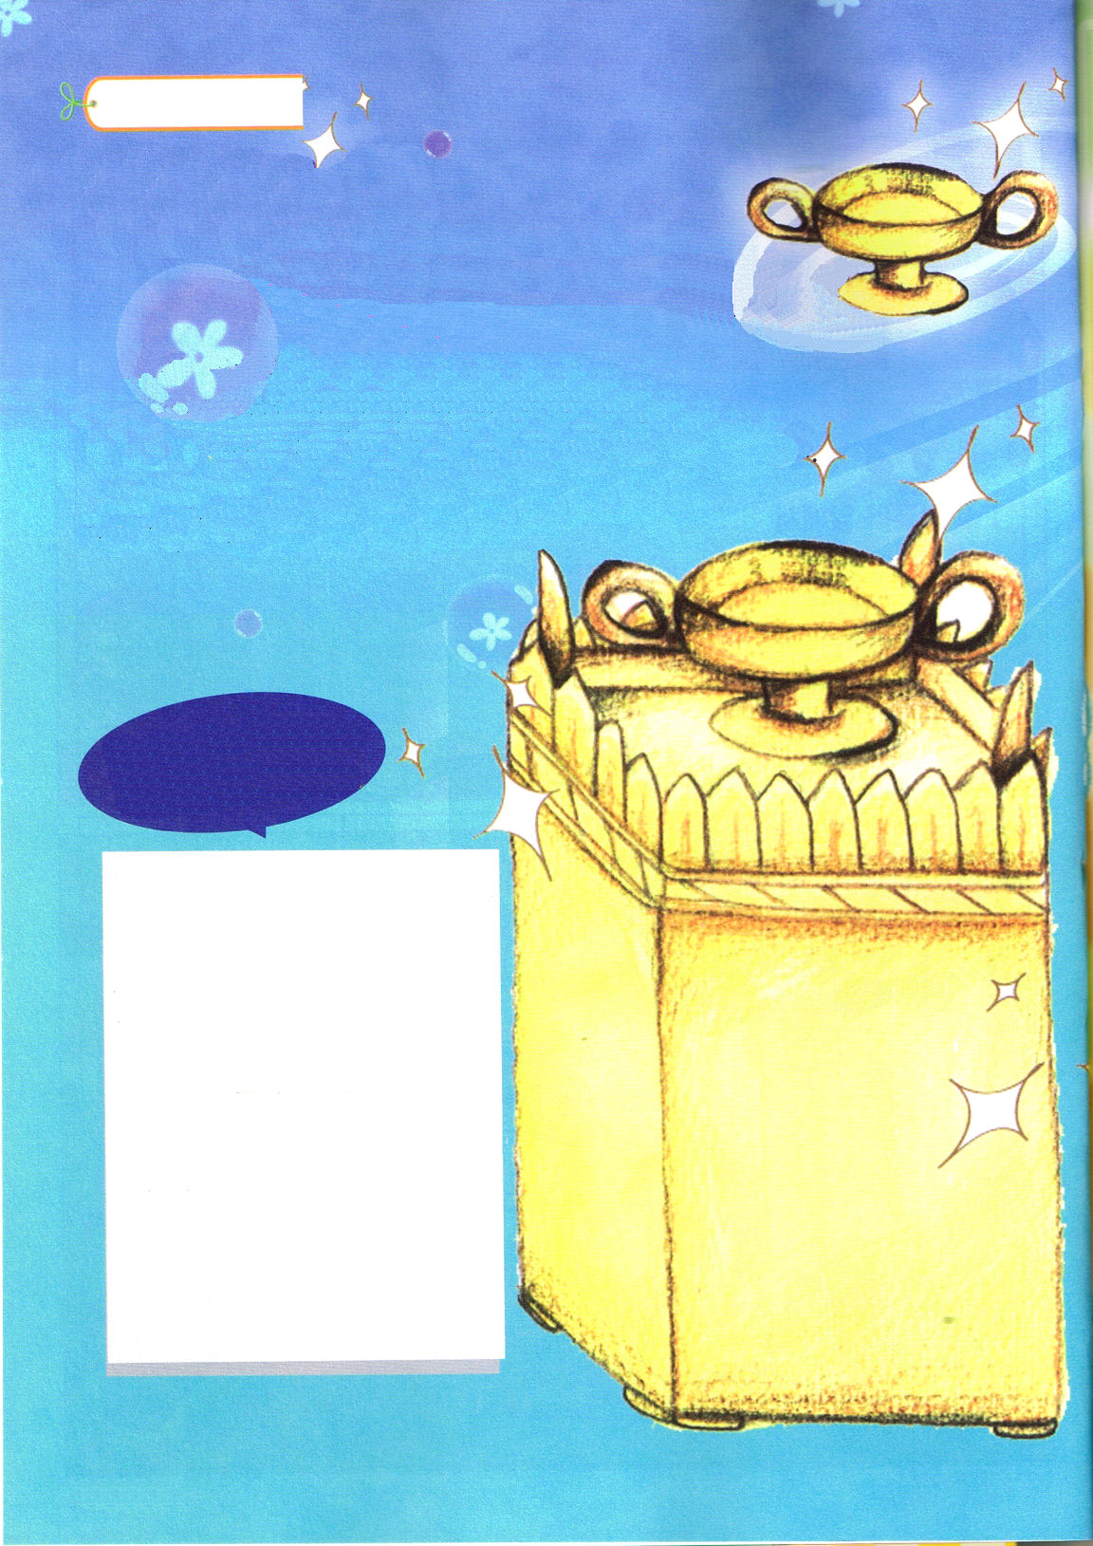
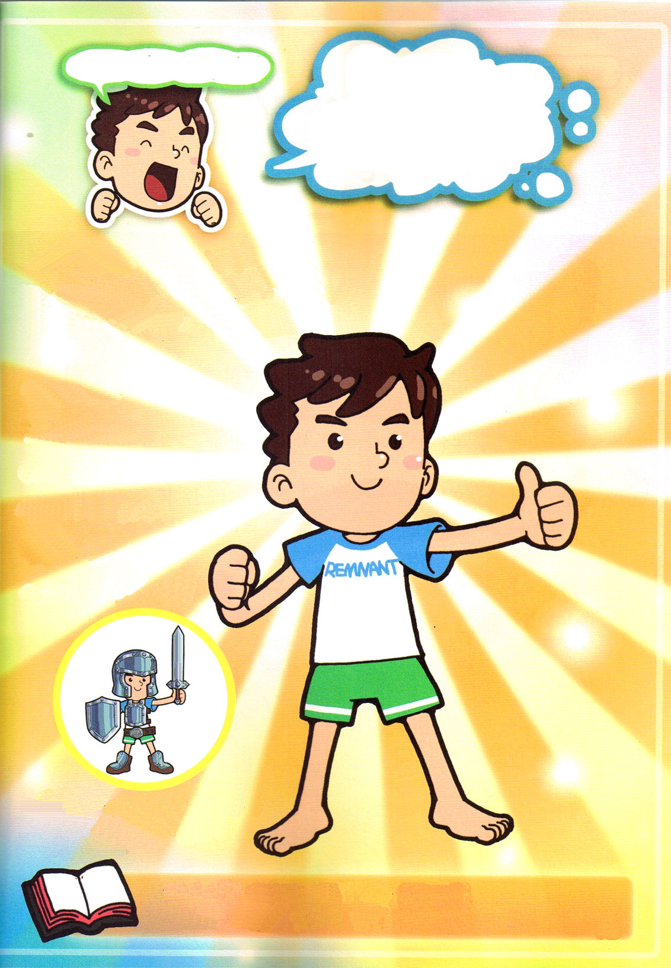
たのしいみことば適用
金の香炉に
わたしのいのりがいれられます
わたしたちが祈るとき、おどろくことがおきています。
みつかいが、金の香炉にわたしたちのいのりをすべていれるのです。
そして、神様がおられる御座の前の金の祭壇にもって行きます。
祈るときごとに金の香炉にきれいなハートのかたち❤を
かいてみましょう。
聖書をひらけて
よんで（ ）を
うめましょう

また、もうひとりの（ ）が出て来て、（ ）を持って祭壇のところに立った。彼にたくさんの香が与えられた。すべての聖徒の（ ）とともに、御座の前にある（ ）の上にささげるためであった。 香の煙は、聖徒たちの（ ）とともに、（ ）の手から（ ）の御前に立ち上った。
（ヨハネの黙示録8章3～4節）
わたしは だれかな？
神様の
霊的兵士
わたしたちは、ゆうかんな神様の兵士です。
霊的な戦いに勝つためには、どうすればよいのでしょうか。
神様の全身武具を身につけなければなりません。

みことばの剣、
救いのかぶと、
正義の胸当て
真理の帯
信仰の大盾
福音の平安の備え

次のページにある全身武具を
切ってはりましょう。

聖書 エペソ人への手紙6章10～20節のみことばを開いてください。
毎日、一節ずつ、おぼえましょう。

